Iniciativa con Proyecto de Decreto, por el que se reforma el artículo 121 del Código Municipal para el Estado de Coahuila de Zaragoza.

- Con la finalidad de establecer los requisitos que deben cumplir los titulares de las dependencias municipales para ocupar dichos cargos.

Planteada por la Diputada Mayra Lucila Valdés González, del Grupo Parlamentario “Carlos Alberto Páez Falcón”, del Partido Acción Nacional.

Fecha de Lectura de la Iniciativa: 28 de Junio de 2022.

Turnada a la Comisión de Gobernación, Puntos Constitucionales y Justicia.

Fecha de lectura del dictamen:

Decreto No.

Publicación en el Periódico Oficial del Gobierno del Estado:

H. PLENO DEL CONGRESO DEL ESTADO
DE COAHUILA DE ZARAGOZA
PRESENTE.-

MAYRA LUCILA VALDÉS GONZÁLEZ, en mi carácter de diputada de la Sexagésima Segunda Legislatura del Honorable Congreso del Estado, conjuntamente con los integrantes del Grupo Parlamentario del Partido Acción Nacional “Carlos Alberto Páez Falcón”, con fundamento en lo establecido en los artículos 59, fracción I, 65 y 67 fracción I, de la Constitución Política del Estado de Coahuila de Zaragoza, y en ejercicio del derecho al que hacen referencia los artículos 21, fracción IV, 152, fracción I de la Ley Orgánica del Congreso del Estado, someto a la consideración del Pleno la presente Iniciativa con Proyecto de Decreto en el que se reforma el Artículo 121 del Código Municipal para el Estado de Coahuila de Zaragoza, al tenor de la siguiente:

EXPOSICIÓN DE MOTIVOS

Todas las personas desempeñan funciones distintas en sus puestos de trabajo. Cada individuo aporta a la organización con sus conocimientos, habilidades y destrezas que en definitiva constituyen sus talentos. Las organizaciones tienen la responsabilidad no solo de contratar al personal más idóneo para el desempeño de un cargo, sino que además deben gestionar el talento humano.
La profesionalización de la política y en consecuencia, a la elevación de la calidad de los cargos políticos. La profesionalización de la política se refiere a que los individuos posean formación, conocimientos, así como experiencia en esta materia. Así como para ser miembro de cualquier gremio o asociación profesional (médicos, arquitectos, ingenieros) se requiere poseer conocimientos en el tema, aquellos que aspiren a ejercer cargos políticos deben contar con un mínimo de conocimientos en esta disciplina.
En muchos países no existe una profesionalización de los cargos políticos por elección. He aquí una razón por la que no se resuelven problemas en lo político, económico, social, cultural, medioambiente, seguridad, etcétera por mucho que los representantes públicos tengan buenas intenciones. Esta situación contrasta con el siguiente ejemplo:
- En la antigüedad, aquellos individuos que aspiraban a ocupar cargos públicos, desde temprana edad se preocupaban por emprender acciones nobles que les dieran reputación, prestigio u honor a fin de gozar de credibilidad y confianza de la gente con la que convivían. Estos individuos, al momento de promoverse para un cargo de elección, se vestían de blanco. La razón por la que vestían de blanco tiene un carácter simbólico pues este color significa pureza, palabra que se traduce en candidez que se adjetiva con el término "cándido" Y precisamente aquél que aspiraba a un cargo público debía ser el más puro, el más limpio, el mejor, el más cándido. Y así, de ser un cándido se convertía en candidato.
Por esto mismo, es necesario establecer requisitos respecto a la profesionalización de los trabajadores y trabajadoras que aspiren ejercer estos cargos. Esto debe ser esencial para la designación de puestos y así ofrecer mayor efectividad y mantener altos los estándares que espera la ciudadanía.
Mantener altos estándares, sobre todo en cargos públicos, es un tema urgente para la nación. Exigir competitividad y formación continua en los entornos laborales brindará una notoria mejora de habilidades lo que tendrá como resultados mejores resultados.
Esta reforma tendrá un impacto positivo en el rendimiento público ya que al exigir e implementar mayor competitividad en los cargos públicos habrá mejor rendimiento de las actividades, visiones más enfocadas en el trabajo delegado, mayor especialización en los quehaceres y sobre todo motivación para quienes ejerzan los puestos.
Por lo expuesto, se propone a esta honorable asamblea la aprobación de la presente iniciativa con proyecto de:

DECRETO

ÚNICO. Se adiciona un segundo párrafo al Artículo 121 al Código Municipal para el Estado de Coahuila de Zaragoza, para quedar como sigue:

Artículo 121: …

Además de contar con los requisitos señalados en este código, los titulares deberán contar con título y cedula profesional de nivel licenciatura en materias y áreas de especialización relacionadas con las funciones del cargo, o por lo menos deberán acreditar de manera fehaciente que poseen experiencia o conocimientos en las funciones que van a desempeñar.
…

TRANSITORIOS

PRIMERO. El presente decreto entrará en vigor al día siguiente de su publicación en el Periódico Oficial del Gobierno del Estado.

SEGUNDO. Se deroga todas las disposiciones que se opongan al presente decreto.

Saltillo, Coahuila, a 28 de junio de 2022.

ATENTAMENTE

“POR UNA PATRIA ORDENADA Y GENEROSA
Y UNA VIDA MEJOR Y MÁS DIGNA PARA TODOS”

GRUPO PARLAMENTARIO DEL PARTIDO ACCIÓN NACIONAL “CARLOS ALBERTO PÁEZ FALCÓN”
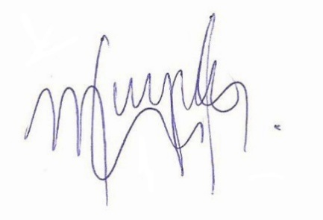

DIP. MAYRA LUCILA VALDÉS GONZÁLEZ

DIP. RODOLFO GERARDO WALS AURIOLES | 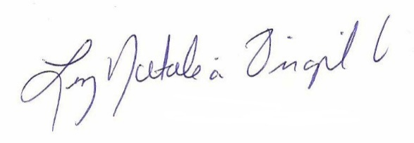  DIP. LUZ NATALIA VIRGIL ORONA

